新竹縣橫山鄉田寮國小一百學年度上學期導護工作
週主題宣導活動紀錄
導護時間 | 第 九 週 100 年10 月24 日 ～ 100 年 10 月28 日
宣導主題 | 生命教育 | 導護老師 | 張素禎
生命是相續不斷的，心靈的成長需要友伴！
『生命教育』～紓壓小撇步
生活忙錄、緊張所帶來的壓力，讓你喘不過氣了嗎？與其消極地逃避與壓抑，不如積極面對與處理吧！那麼，我們可以怎麼紓解壓力呢？快跟著我們進入紓壓天堂吧！
◎品書、看電影，壓力滾邊去
嘉義榮民醫院身心醫學科主任黃敏偉說，他最好的紓壓方法就是閱讀，從品味書香中紓解壓力，而除了看本好書外，像是看場好電影、聆聽好音樂等，都有助於紓解壓力，同時豐富心靈層次。
◎運動333，激發快樂荷爾蒙
這幾年運動風氣大行其道，無論是登山、健行、騎單車還是游泳，都有人投身其中，透過適度運動，不但能強化心肺功能、活絡四肢，還可幫助「腦內啡」生成、分泌提振情緒、紓解壓力的「快樂荷爾蒙」 ，是最有效無害的紓
壓方式之一。
為了達到紓壓效果，林昌億也建議秉持「運動333」原則，保持每周運動
3次、每次運動30分鐘、每次心跳達130以上的運動頻率，讓自己保有健康體態，也能向惱人的壓力說Bye-Bye！
活動照片說明：週主題宣導
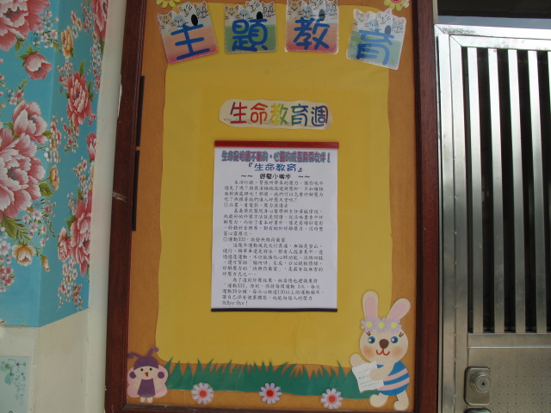
導護老師： 主任： 校長：

